**Nama Lengkap :** Muhammad Azhar Rasyad

**NIM :** 0110217029

**Kelas :** Teknik Informatika

___________________________________________________________________________

**Jawaban UAS Integrasi Sistem**

1. (20%) Aplikasi monolithic
   1. Apakah yang dimaksud dengan aplikasi monolithic? Berikan contohnya
   2. Sebutkan 3 keuntungan aplikasi yang bersifat monolithic
   3. Sebutkan pula 3 kekurangan aplikasi monolithic

**Jawaban No 1**

Monolithic merupakan satu sistem yang digabung dari fungsi-fungsi berbeda akan tetapi saling berkaitan sehingga menjadi satu aplikasi. Contohnya dapat dilihat pada gambar di bawah ini bahwa terdapat tiga *service* yang berbeda fungsi seperti *Catalog Service*, *Order Service*, dan *Payment Service*, akan tetapi masih tergabung dalam satu sistem atau satu aplikasi.

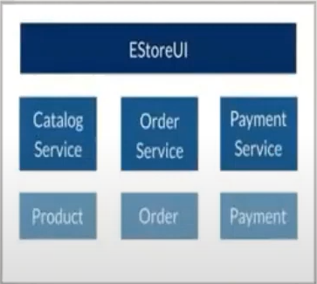

Gambar 1. Contoh Aplikasi Monolithic

Keuntungan dari aplikasi monolithic ini yaitu:

1. Mudah melakukan *deployment*
2. Mudah melakukan *debugging* dan testing
3. Mudah melakukan komunikasi antar server

Adapun kekurangannya yaitu:

1. Terhambar jika harus mengimplementasikan teknologi yang baru
2. Tidak dapat melakukan *scaling* pada masing-masing komponen
3. Kode akan sulit dipahami ketika aplikasi sudah sangat kompleks
4. (20%) Gambarkan arsitektur SOA yang anda ketahui dan jelaskan masing2 interaksinya? (petunjuk: ada 3 layer)

**Jawaban No 2**

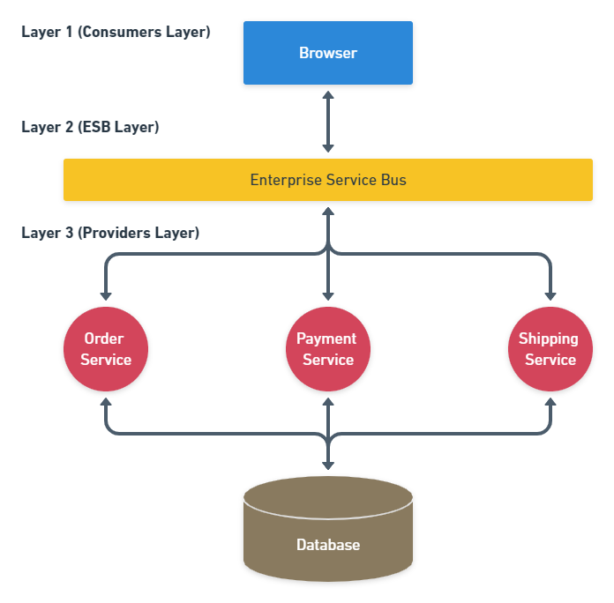

Gambar 2. Arsitektur SOA

Berdasarkan gambar di atas, terlihat ada interaksi antara ketiga layer tersebut dimulai dari layer pertama yaitu *consumers layer* atau *user* mengakses aplikasi kemudian masuk ke dalam layer kedua. Layer kedua yaitu *enterprise service* bus yang berfungsi sebagai pertukaran data antara *client* dengan server di layer ketiga.

Layer ketiga atau disebut *providers* layer bertugas menentukan layanan yang *user* *request* dan kemudian mengambil datanya dalam *database*. Dalam *database*, data yang *direquest* oleh user akan dikembalikan lagi melalui layer sebelumnya namun secara terbalik dari layer ketiga ke layer kedua dan kemudian kembali lagi ke layer pertama.

1. (20%) Gambarkan arsitektur micro service dan jelaskan?

**Jawaban No 3**

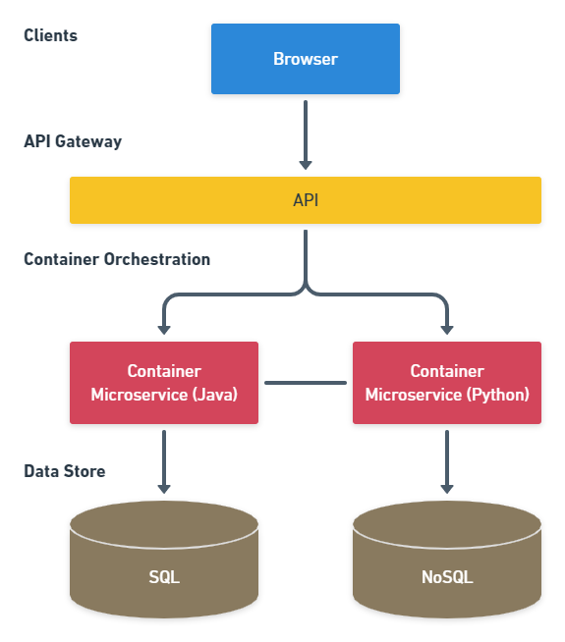

Gambar 3. Arsitektur *Microservice*

Berdasarkan gambar di atas mungkin terlihat sama dengan arsitektur SOA sebelumnya, akan tetapi terdapat perbedaan yang signifikan yaitu terletak pada aturan-aturannya. Aturan ini maksudnya adalah sistem yang digunakan dapat berbeda-beda seperti dapat menggunakan pemrograman Python, Java, atau Go dan *database* SQL atau NoSQL. Untuk alur proses arsitektur microservice sendiri kurang lebih sama dengan SOA yaitu dari *client* atau *user*, kemudian melewati pertukaran data di API Gateway dan memilih *service* yang *direquest user* hingga ke dalam database.

Dalam sisi pengembangan arsitektur *microservice* ini sangat baik karena dapat membagi aplikasi menjadi banyak *service* yang lebih kecil dan tetap saling berkaitan, sehingga apabila ada pengembanganmaka *service* tersebut dapat dengan mudah diimplementasikan menggunakan *web service*.

1. (10%) Jelaskan perbedaan mendasar antara web service yang diterapkan dengan arsitektur SOA dan Micro Service?

**Jawaban No 4**

Perbedaan antara web service yang diterapkan dengan arsitektur SOA dan Microservice yaitu pada SOA:

* Dari segi development koordinasinya sangat erat satu sama lain
* Diatur ketat aturan-aturannya di setiap service

Sedangkan Microservice yaitu:

* Dari segi development minimal koordinasinya
* Aturannya diberi kebebasan akan tetapi format dokumem harus sudah disepakati

1. (10%) Jika implementasi spring boot menggunakan apache tomcat server, dan apache tomcat tidak bisa berjalan di Port 8080, setingan apa yang harus dilakukan? Jelaskan

**Jawaban No 5**

Mengganti port apache tomcat dengan port yang belum digunakan, caranya yaitu:

* Buka folder project Spring Boot
* Arahkan ke direktori src/main/resources
* Buka file application.properties
* Tambahkan kode server.port=XXXX (XXXX ini diganti dengan port yang tersedia, contohnya server.port=8888)

1. (20%) Jelaskan teknologi berikut ini dalam fungsi Integrasi Sistem (Q: fungsinya untuk apa ?)
   1. Data Warehouse
   2. Docker
   3. REST API
   4. SSO (Single SignOn)

**Jawaban No 6**

* Data warehouse dalam integrasi sistem berfungsi dalam menghubungkan berbagai macam data yang berasal dari berbagai sistem yang kemudian diproses dalam satu tempat.
* Docker dalam integrasi sistem berfungsi ketika ada sistem yang dijalankan secara terdistribusi menggunakan *microservice* dengan *pipeline* sehingga dapat saling berintegrasi dengan cepat.
* REST API dalam integrasi sistem berfungsi untuk menghubungkan aplikasi satu dengan yang lainnya agar dapat saling berbagi data dengan menggunakan REST *client* dan *server* yang dibedakan oleh URI.
* SSO (Single Sign On) dalam integrasi sistem berfungsi dalam menghubungkan akun dari berbagai aplikasi, sehingga *user* hanya perlu membuat satu akun untuk semua aplikasi yang sudah terintegrasi oleh sistem.

**Daftar Pustaka**

* <https://www.youtube.com/watch?v=onVIdAzT9Ec&feature=emb_logo>
* <https://www.youtube.com/watch?v=7yOno4Nr5WM&feature=emb_logo>
* <https://www.robicomp.com/pengertian-data-warehouse-serta-penjelasannya.html>
* <https://aws.amazon.com/id/docker/>
* <https://medium.com/jagoanhosting/perbedaan-antara-api-rest-api-dan-restful-api-6a66d655a6c2>
* <https://inixindojogja.co.id/single-sign-on-dengan-oauth-integrasi-aplikasi/>